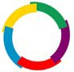
LA FRANCOPHONIE

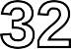

millions de francophones dans le monde

langue mondiale

millions d’apprenants du français

langue sur Internet

états et gouvernements composent l’organisation internationale de la francophonie

source: francophonie.org 2023

By Creafrench

- Que sais-tu des noms / termes suivants ? Fais quelques recherches sur le site officiel de la francophonie si nécessaire.
Onésime Reclus:
.....................................................................................................................................................
.....................................................................................................................................................
la francophonie:
.....................................................................................................................................................
.....................................................................................................................................................
la Francophonie:
.....................................................................................................................................................
.....................................................................................................................................................
francophone:
.....................................................................................................................................................
..................................................................................................................................................... l’OIF:
.....................................................................................................................................................
.....................................................................................................................................................

- Voici une carte de la Francophonie. Indique dans quels pays le français est également une langue officielle ou administrative.
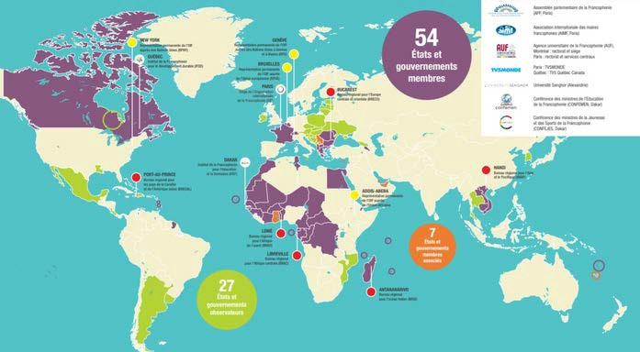 Source

  - l'Algérie
  - Andorre
  - la Belgique
  - le Canada
  - le Congo
  - l'Egypte
  - les Etats-Unis
  - Haïti
  - le Liban
  - le Luxembourg
  - le Mali
  - le Maroc
  - Monaco
  - le Rwanda
  - le Sénégal
  - la Suisse
  - la Tunisie
  - Le Vietnam

- La langue française dans le monde
Tous les 4 ans, l'Organisation internationale de la Francophonie (OIF) publie un rapport intitulé "La langue française dans le monde" : un outil essentiel, fruit d'un travail de collecte, de recherche et d’analyse de son Observatoire de la langue française et d’un réseau international d’experts, qui présente la réalité des usages de la langue française et les chiffres précis sur l’enseignement du français, sa présence dans l’économie, la culture, les médias, le numérique, etc.
Regarde la vidéo, La langue française dans le monde (2022) et note ce que tu apprends sur:
% de la population mondiale faisant partie de la francophonie

% du PIB mondial de la francophonie

le nombre de locuteurs quotidiens du français dans le monde

le continent qui abrite le plus de francophones

le nombre de locuteurs francophones en Europe

la stratégie de la Francophonie numérique 2022-2026

“faire reculer le recul du français”

TV5Monde

Dans la presse ...
............................................................................................

............................................................................................

............................................................................................

............................................................................................

............................................................................................

............................................................................................
............................................................................................
............................................................................................

............................................................................................
............................................................................................
............................................................................................

............................................................................................
............................................................................................
............................................................................................

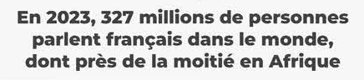
20032023 - rtbf.be

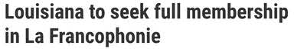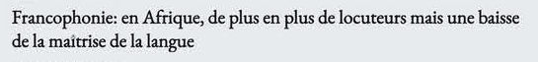

112023 - krvs.org

06112023 - rfi.fr

- La Cité internationale de la langue française
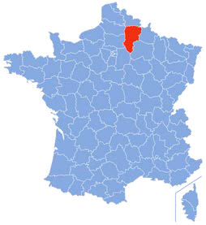
Le lundi 30 octobre 2023, le Président français Emmanuel Macron a inauguré la Cité internationale de la langue française au château de Villers-Cotterêts dans l'Aisne.

Il s'agit de la première institution culturelle entièrement dédiée à la langue française.
Le choix du lieu est symbolique, car c'est dans ce château que François Ier a signé en 1539 l'ordonnance faisant du français la langue officielle pour tous les actes administratifs du royaume.

La Cité est basée autour de trois piliers : culture et création, éducation et formation, recherche et innovation.
En plus d'être un laboratoire de recherche et d’innovation sur les enjeux linguistiques, la Cité est également un espace pluridisciplinaire ouvert à tous qui propose une gamme diversifiée d'activités complémentaires :
des expositions temporaires, des spectacles,
des ateliers de résidences pour artistes, chercheurs et entrepreneurs,
des activités éducatives, d'apprentissage et de formation à la lange française.

À l'automne 2024, le Cité internationale de la langue française accueillera le sommet de la Francophonie, auquel les dirigeants de 88 États sont invités.

Visite le site officiel de la Cité et réponds à quelques questions sur l’utilisation du français.
- - Avant l’ordonnance de Villers-Cotterêts en 1539, quelle était la langue officielle de l’administration et de la justice en France ?
...........................................................................................................................................................
- - L’ordonnance a toutefois peu influencé le langage quotidien des Français à l’époque. Explique.
...........................................................................................................................................................
...........................................................................................................................................................
- - A partir de quand et pour quelle raison la langue française s’est généralisée sur l’ensemble du territoire ?
...........................................................................................................................................................
...........................................................................................................................................................

- Le rapport de 2022 sur la langue française dans le monde (soucre: OIF)
(remarque: ce rapport est publié tous les 4 ans - le prochain sera donc disponible en 2026) Observe les constats et les chiffres et discutes-en avec ton voisin. Es-tu surpris(e) par certains chiffres? Si oui, pourquoi?
Avec 321 millions de francophones estimés à travers le monde en 2022, la langue française se maintient dans le groupe des 5 langues les plus parlées à l’échelle de la planète (après l’anglais, le chinois, l’hindi et l’espagnol). En quatre ans, ce sont 21 millions de personnes supplémentaires qui parlent le français, soit une progression de 7 % depuis 2018.

Répartition des locuteurs quotidiens de français
Maghreb 14.6%

Europe 31.2%

Asie - Océanie 0.3%
Amériques - Caraïbes 6.6%

Afrique subsaharienne - Océan Indien 47.4%

L’apprentissage du français langue étrangère

Le nombre d’apprenants du français dans le monde dépasse légèrement les 51 millions.

Europe
19%

Asie - Océanie 3%

Afrique du Nord - Moyen-Orient 44%

Amériques - Caraïbes 9%

Afrique subsaharienne - Océan Indien 25%

L’Europe reste une région importante de l’apprentissage du français avec l’Italie et la Roumanie en première position, aux côtés de l’Allemagne, de l’Espagne, des parties non francophones de Belgique et de Suisse, des Pays-Bas, de la Grèce et du Portugal; les pays anglophones (Royaume-Uni et Irlande) ayant le français comme première langue étrangère rassemblent par ailleurs plus de 0,5 million d’apprenants de FLE.
Tu peux consulter le rapport complet ici.

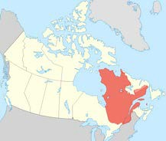
- Le Québec est une des régions qui fait partie de la Francophonie.
La province de Québec est située dans l'est du Canada. Elle a une superficie de 167 441 km2, ce qui fait d’elle la plus grande des provinces canadiennes. En comparaison, le Québec est presque trois fois plus grand que la France.

Lis le texte pour découvrir comment s’y porte la langue française.

Le Québec craint pour la défense de la francophonie
(revue internationale.com - 2021)

Au Québec, seule province francophone du Canada, l’usage de la langue française est en perte de vitesse. Les gouvernement locaux s’en inquiètent.

Le Québec est depuis le début de ses 400 années d’histoire un fervent défenseur de la langue française. Le français y est un symbole puissant de l’identité québécoise qui leur a toujours permis de lutter contre l’envahisseur anglo-américain. Unique province canadienne à utiliser le français au côté de l’anglais, le Québec est même la seule enclave francophone sur l’immense continent américain.

Mais depuis quelque temps, l’usage du français est moindre que ce qu’il était il y a ne serait-ce que dix années de cela. Bien moindre même car seulement 3% des Canadiens disent savoir et pouvoir s’exprimer en français.

Montréal est avec la ville de Québec la plus grande métropole de la Belle Province, où cohabitent les cultures francophones et anglophones. Si dans certains quartiers l’usage du français domine encore, il laisse une place sans cesse plus importante à l’anglais. D’ailleurs, des quartiers entiers sont totalement anglophones dans la ville.

Les plus alarmistes redoutent que le Québec ne s’apparente à terme à la Louisiane, où l’usage du français est relayé au rang du folklore.

Les deux gouvernements – québécois et canadien – entendent remédier à cette situation en renforçant les lois défendant la francophonie. Plusieurs pistes sont envisagées telles que rendre obligatoire la nomination de juges bilingues à la Cour suprême ou encore favoriser l’immigration francophone.

1 - Comment expliquer la perte de vitesse du français au Québec?
...........................................................................................................................................................
...........................................................................................................................................................
...........................................................................................................................................................
2 - Quel est le rapport entre le Québec et la Louisiane?
...........................................................................................................................................................
...........................................................................................................................................................
3 - Que compte faire le gouvernement canadien pour stimuler le français?
...........................................................................................................................................................
...........................................................................................................................................................

- La journée internationale de la Francophonie
Chaque année a lieu la journée internationale de la Francophonie (le 20 mars). A cette occasion différentes initiatives et publications voient le jour.
7 A - Ainsi, Frantastique a compilé les 10 erreurs qui donnent du fil à retordre aux locuteurs francophones. Parcours-les et indique celles que tu commets toi aussi.

- L'accord du participe passé avec l'auxilaire avoir
- La différence entre l'infinitif (-er) et le participe passé (-é)
- La différence entre le futur et le conditionnel
- L'impératif singulier des verbes en -er (sans "-s")
- L'indicatif présent 1e pers. sg. des verbes en -er (sans "-s")
- Les verbes pronominaux
- L'orthographe des chiffres et des nombres
- La différence entre "ces" - "ses" - "c'est" et "sait"
- Le verbe après "C'est moi qui... / c'est vous qui ..."
- La concordance des temps au passé

Plus d'infos

1 - Note ici d'autres aspects de la langue française qui te mettent au défi:
...........................................................................................................................................................
...........................................................................................................................................................
...........................................................................................................................................................
...........................................................................................................................................................

2 - Compare-les avec ceux de ton voisin et échangez des conseils pour les éviter!

“La francophonie, c'est un vaste pays, sans frontières. C'est celui de la langue française. C'est le pays de l'intérieur. C'est le pays invisible, spirituel, mental, moral qui est en chacun de vous.”

(Gilles Vigneault, poète, auteur de contes et auteur-compositeur-interprète québécois)

7 B - Une autre initiative est “Dis-moi dix mots” un concours de création littéraire.

Il s’agit d’une opération nationale de sensibilisation à la langue française qui se déroule tout au long de l'année scolaire. Le concours, organisé par le ministère de la Culture, est ouvert aux élèves des écoles, collèges et lycées. Les élèves sont invités à jouer avec dix mots et à les mettre en scène sur tous les modes : écriture, chanson, dessin, etc.

Voici les mots choisis pour l’année scolaire 2023-2024:

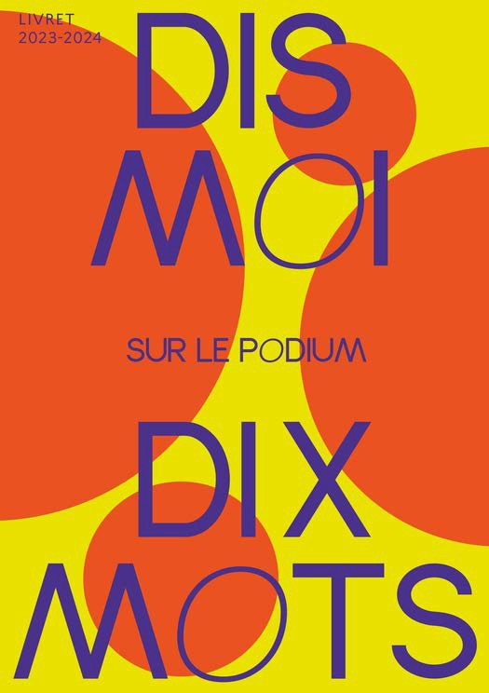
- adrénaline
- prouesse
- échappée
- faux départ
- mental
- s’encorder
- collectif
- hors-jeu
- champion
- aller aux oranges

Tu peux explorer les mots et lire des nouvelles à chute qui les illustrent dans le très joli livret mis à disposition sur le site du concours.

Et pourquoi ne pas toi aussi tenter une création littéraire autour d’un ou plusieurs de ces mots et faire ainsi rayonner la langue française à ta façon ?

L'opération "Dis-moi dix mots" peut être l'occasion de :
travailler sur le lexique
libérer l'imaginaire pour s'exprimer sur tous les modes : dire, écrire, représenter, jouer, chanter, découvrir
permettre aux professeurs de différentes disciplines de travailler sur un projet transversal et aux élèves de participer à une œuvre collective

Si tu as le temps, n’hésite pas à partir à la découverte d’autres pays francophones!

